Ngô Văn Toàn – 21077971

Week6: Thao tác với docker

**Phần 1: Các lệnh cơ bản thao tác với Docker**

1. docker –version

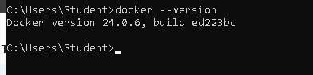

2. docker login



3. docker run hello-world

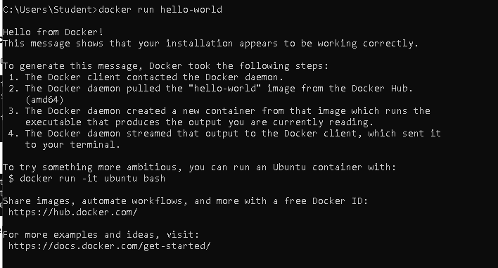

4. docker pull nginx

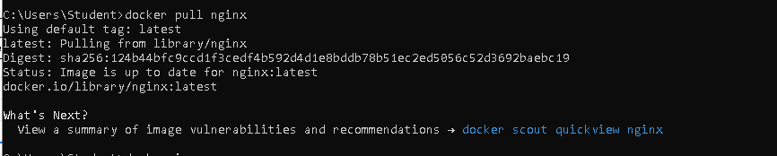

5. docker images

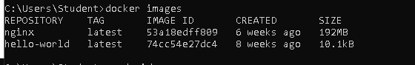

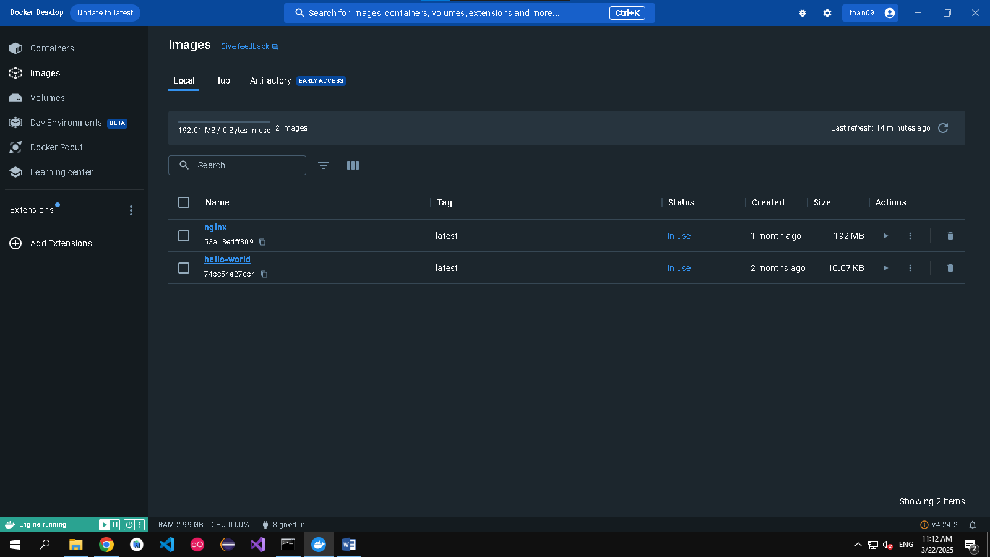

6. docker run -d nginx

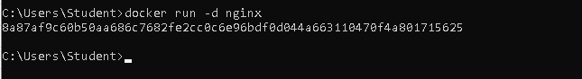

7. docker ps



8. docker ps -a

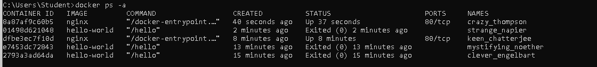

9. docker logs 8a87af9c60b5

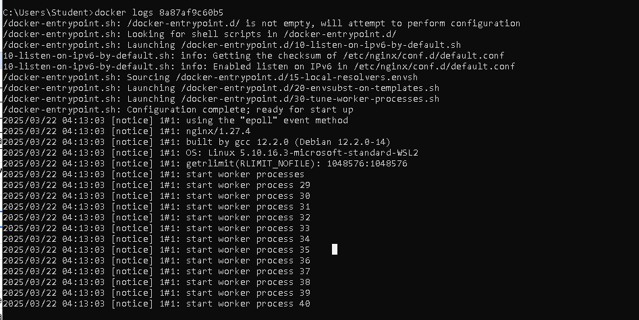

10. docker exec –it 8a87af9c60b5 /bin/sh

chạy lệnh ps aux: để xem các container đang chạy



Ls –l: để xem các thư mục trong container

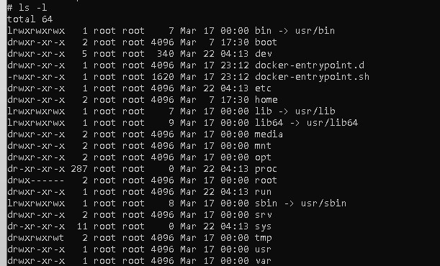

cat /etc/os-release: Kiểm tra phiên bản hệ điều hành trong container

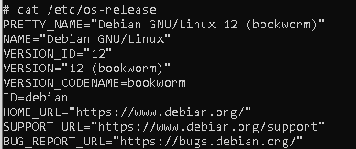

exit: thoát

11. docker stop 8a87af9c60b5

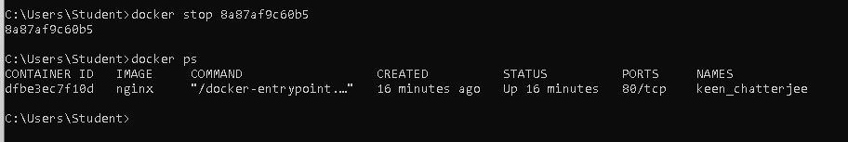

12. docker restart 8a87af9c60b5

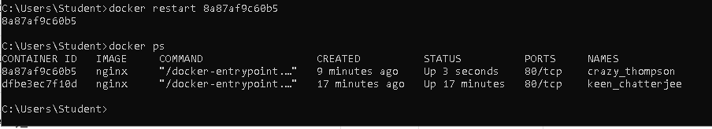

13. docker rm 8a87af9c60b5



Không thể xóa: thức hiệndừng sau đó chạy lại lệnh xóa

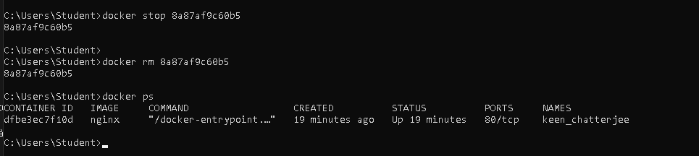

14. docker container prune

